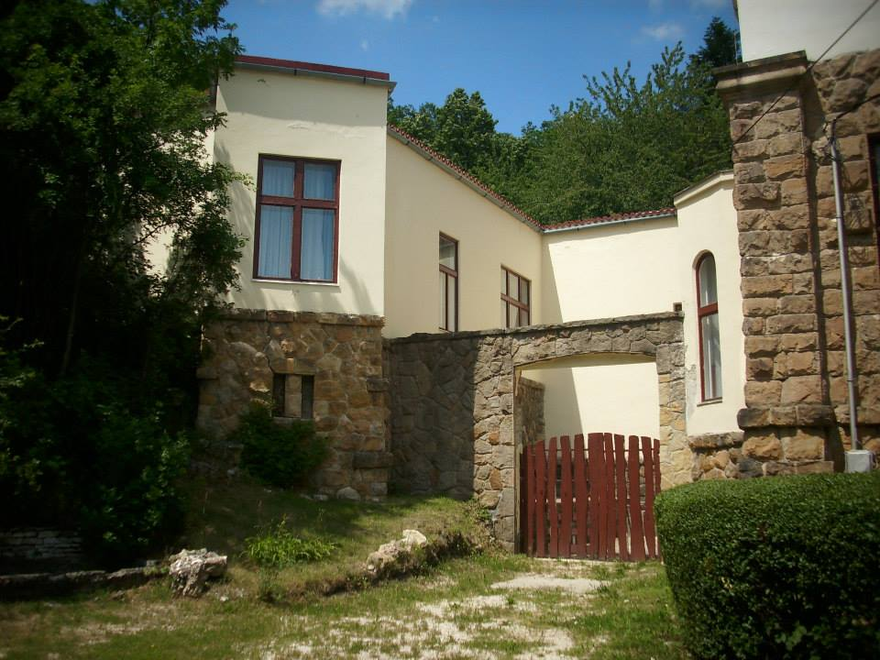

Budapest Főváros Főpolgármesteri Hivatal és
a Mozaik Gazdasági Szervezet
Budapest Főváros Önkormányzata által támogatott
táborozási lehetőséget hirdet

PILISSZÁNTÓRA

alkotói, szabadidős vagy diák-önkormányzati
közösségek számára egész évben

Pilisszántó

A 2300 lelket számláló település Budapesttől és Esztergomtól egyaránt 20 km távolságra található, szemet gyönyörködtető erdők borította hegyekkel övezve. Pilisszántó határában lévő botanikai és geológiai ritkaságok miatt a falut körül ölelő terület, a Pilisi tájvédelmi körzet, ma a Duna-Ipoly Nemzeti Park részét képezi. A településen átfolyó, a Pilis oldalában fakadó, Trézsi-forrásból eredő patak duzzasztás után
a Határréti-tóvá szélesül. Az utóbbi években a Pilis hegy oldalába kiépített Csillagösvény a hegység történelmi múltjának állít emléket, és nyújt erkölcsi menedéket a szakrális értékrend tisztelőinek.

A Csillagösvényen haladó zarándoklók Nimród, Atilla, Árpád,
Szent István, Szent László, Boldog Özséb és Hunyadi Mátyás három méter magas szobra előtt elhaladva jutnak a Boldogasszony kápolnába, ami fölött a Pilis Keresztje emelkedik. A kápolnában, a Csíksomlyói misével egy időben, immár hagyományosan pünkösdi ikermise zajlik.
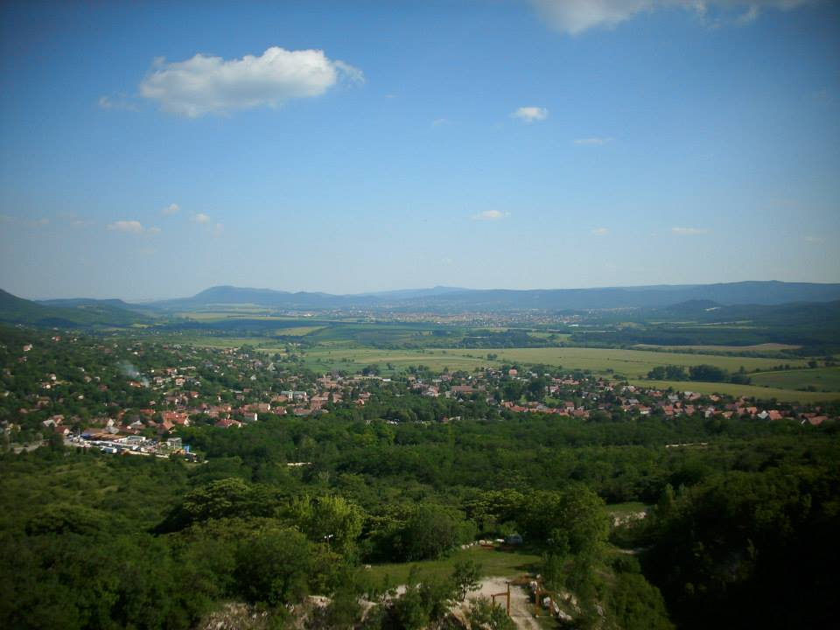

Táborhely leírása
A hegyoldalban, a településtől kb. 1000 méterre lévő egykori Orosdy kastély 50 fő számára biztosít kényelmes pihenést. A két emeleten különböző méretű és berendezésű szobák találhatóak. A melegítő konyha és az ebédlő a földszinten került kialakításra. Az aula egy nagy közösségi tér, amely alkalmat nyújt a közös tevékenységekre.
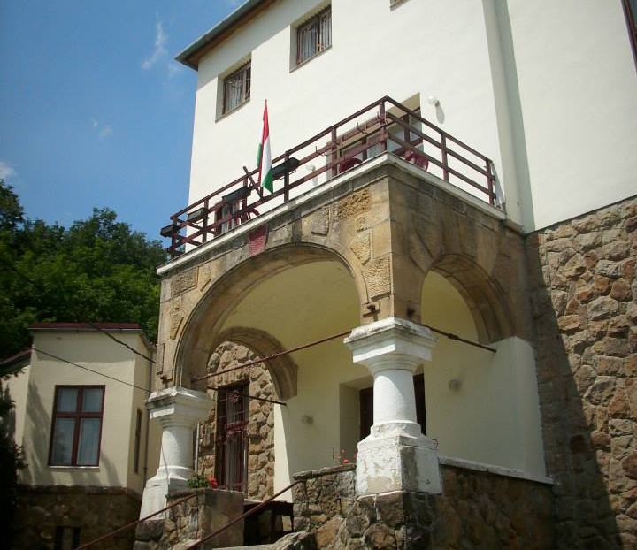
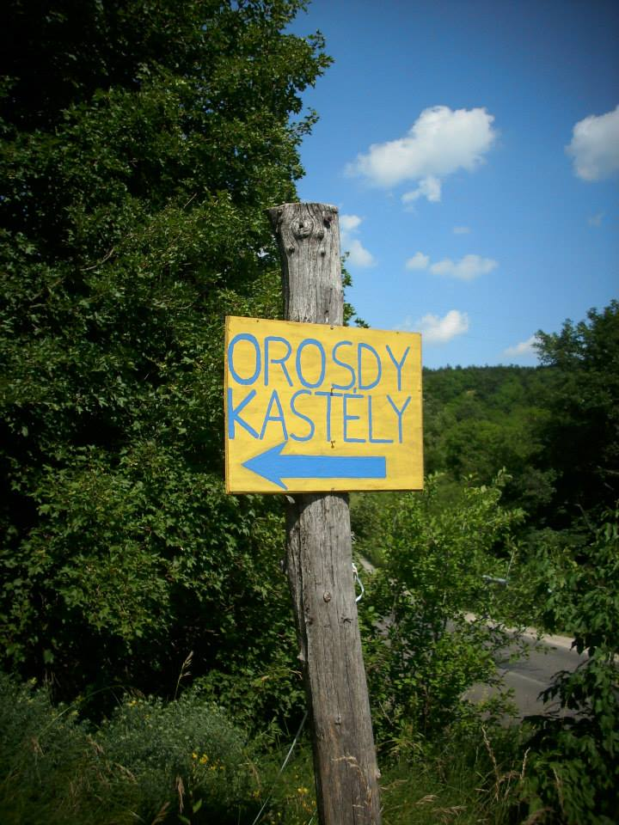

Táborhely sajátossága
A kertben lehetőség van tábortűz gyújtására, esti szalonnasütésre.
A kastélyépület egyik szárnya zarándokok számára fenntartott szállás,
a táborozók elől elzárt. 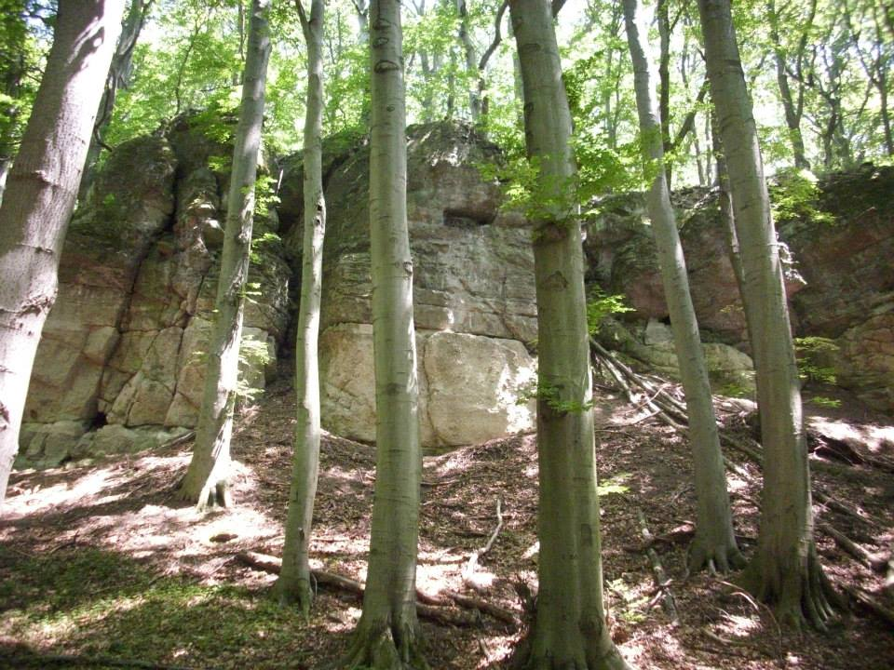

Programlehetőségek
A kastélyépület bármilyen alkotói vagy diák-önkormányzati tevékenységnek elegendő helyet ad. A jó levegőn erdei sétákra, de nagyobb kirándulásokra is lehetőség van.

Pilisszántó látnivalói:
- Trézsi forrás
- Csillagösvény
- Orosdy-kastély
- Pilis keresztje
- Szikla színház
- Pálos kereszt
- Kőtár
- Keresztes kő a Templom alagútjában
- Római mérföldkő
- Trojica-kápolna
- Ziribár
- Mészégető kemence
- Kálvária
- Pilis kapuja
- Zarándok keresztek

Amit biztosítunk
- Heti turnusokban (szorgalmi időszakban megbeszélés szerint) szervezett, hétfői érkezéssel és legkésőbb szombati reggeli utáni távozással záruló táboroztatás.
- Szállás és napi háromszori étkezés. Az első étkezés az érkezés napján ebéd, az utolsó étkezés az elutazás napján reggeli.
- Kísérő pedagógusok számára díjazás 100 000 Ft értékben étkezési utalvány formájában.

Amit kérünk
- A táborozási szándékot megelőzően legalább három héttel, a június 16 és augusztus 31. közötti időszakra vonatkozóan május 31-ig történő jelentkezést az időpont és a létszám pontos feltüntetésével.
- Programtervezetet
- A tábor házirendjének betartását.
- A teljes táborozási költséghez való hozzájárulást, amely
1.000,- Ft/fő/éj
- A fakultatív programok, az utazás költsége a táborozókat terheli.

Jelentkezés
Jelentkezés benyújtásának határideje:
tanévközi táborok esetén folyamatos
nyári szünidei tábor esetén 2017. május 31.
Jelentkezés a www. budapest.hu vagy a www. mozaikgsz.hu honlapokon található táboros nyomtatványokon, a taborozas@budapest.hu címre megküldve.
A jelentkezés elfogadásáról vagy elutasításáról szóló értesítést
2017. június 15-ig elektronikus úton megküldjük,
tanévközi táborok esetén 10 napon belül elektronikus úton megküldjük.

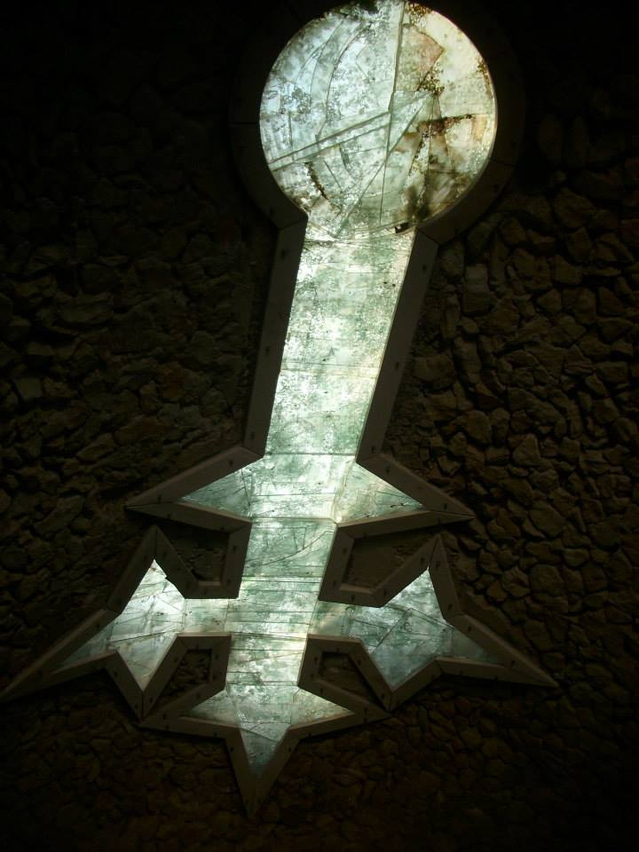
- 2017 -

